**Руководство пользователя**

**Информационной системы для салона маникюра**

Киров, 2023 г.

**Содержание**

Введение 3

1.1 Область применения 3

1.2 Краткое описание возможностей 3

1.3 Уровень подготовки пользователя 4

1.4 Перечень эксплуатационной документации, с которыми необходимо ознакомиться пользователю 4

2 Назначения и условия применения 5

2.1 Виды деятельности, функции, для автоматизации которых предназначено данное средство автоматизации 5

2.2 Условия, при соблюдении (выполнении, наступлении) которых обеспечивается применение средства автоматизации в соответствии с назначением 5

3 Подготовка к работе 6

3.1 Состав и содержание дистрибутивного носителя данных 6

3.2 Порядок загрузки данных и программ 6

3.3 Порядок проверки работоспособности 6

4 Описание операций 7

4.1 Описание всех выполняемых функций задач, комплексов задач, процедур 7

5 Аварийные ситуации 13

5.1 Действия в случае несоблюдения условий выполнения технологического процесса, в том числе при длительных отказах технических средств 13

5.2 Действия по восстановлению программ и/или данных при отказе магнитных носителей или обнаружении ошибок в данных 13

5.3 Действия в случаях обнаружении несанкционированного вмешательства в данные 14

6 Рекомендации к освоению 15

# Введение

Данный документ является руководством пользователя информационной системы для салона маникюра.

## Область применения

Данная информационная система предназначена для отслеживания и учета заказов и предоставленных услуг маникюра, включая информацию о дате, типе услуги, количестве и стоимости. В информационной системе предусмотрена возможность просмотра и изменения информации для работников салона маникюра.

## Краткое описание возможностей

Приложение включает в себя следующие возможности:

* Управление записями:

Создание и управление записями на прием, используя всю необходимую информацию о приеме, включая ФИО мастера, дату приема, время приема, услугу, цену, ФИО клиента и номер телефона клиента.

* Управление записями о мастерах:

Создание и управление записями о мастерах, используя всю необходимую информацию о мастере, включая ФИО мастера.

* Управление записями об услугах:

Создание и управление записями об услугах, используя всю необходимую информацию об услугах, наименование услуги и цену.

* Управление отчетами:

Создание отчетов, с возможностью редактирования по продолжительности (1 день, месяц).

## 1.3 Уровень подготовки пользователя

Уровень подготовки пользователя для приложения – начальный. Пользователь может использовать приложения, не имея никаких специальных навыков. Достаточно базовых навыков работы на персональном компьютере, знание терминов (мышь, клавиатура, тачпад и тд).

## Перечень эксплуатационной документации, с которыми необходимо ознакомиться пользователю

Данная информационная система имеет перечень следующих документов:

* аналитическая записка;
* техническое задания;
* технический проект;
* руководство пользователя (данный документ);
* руководство программиста;
* проверка методики испытаний.

# Назначения и условия применения

## Виды деятельности, функции, для автоматизации которых предназначено данное средство автоматизации

Данная информационная система предназначена для автоматизации процессов, необходимых для функционирования салона маникюра: создание и управление записями на прием, создание и управление записями об услугах, создание и управление записями о мастерах, просмотр расписания и вывод отчетности.

## Условия, при соблюдении (выполнении, наступлении) которых обеспечивается применение средства автоматизации в соответствии с назначением

Для стабильной работы персональный компьютер должен соответствовать следующим минимальным системным требованиям:

* операционная система – Windows 10 или выше;
* монитор;
* компьютерная мышь.

# Подготовка к работе

## Состав и содержание дистрибутивного носителя данных

Все необходимые файла для запуска программы и документация хранятся на GitHub, ссылка - <https://github.com/YKDubrovina/PRAKTIKA>

## Порядок загрузки данных и программ

Чтобы запустить программу, выполняем следующие действия:

1. Перейти по ссылке выше;
2. Скачать файлы для запуска и документацию;
3. Изучить предоставленную документацию;
4. Запускаем исполняемый файл.

## Порядок проверки работоспособности

Порядок проверки работоспособности:

* при запуске файла с типом .exe пользователь должен увидеть окно начальное приложения;
* необходимо убедится, что все графические элементы присутствуют и четко отображены на экране приложения, проверить каждый элемент на корректность, читаемость;
* далее следует проверить работоспособность приложения путем выполнения базовых действий, пройтись по функционалу информационной системы;
* если пользователь обнаружит какие-либо проблемы при использовании приложения, то необходимо обратиться к руководству пользователя.

# Описание операций

## Описание всех выполняемых функций задач, комплексов задач, процедур

Пользователю предоставлены следующие возможности:

Записи приема: дополняемы и редактируемый список записей на прием в салон маникюра. Содержит данные такие, ФИО мастера, дату приема, время приема, услугу, цену, ФИО клиента и номер телефона клиента.

Услуги: дополняемы и редактируемый список услуг, который содержит такую информацию, как наименование услуги и цена.

Мастера: дополняемы и редактируемый список мастеров, который содержит такую информацию, как ФИО мастера.

Отчеты: генерация отчетов по периодам (1 день, месяц).

* 1. **Описание операций технологического процесса обработки данных, необходимых для выполнения функций, комплексов задач (задач), процедур**

Ниже представлены экранные формы с пояснениями.

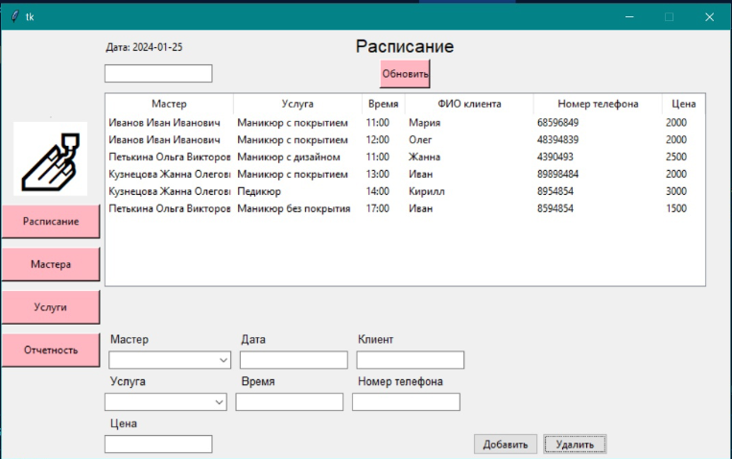

Рисунок 1 – Главное окно приложения

При запуске приложения открывается главное окно и происходит подключение к удаленной базе данных. Само приложение написано при помощи библиотеки Tkinter.

В приложении есть четыре главные кнопки «Расписание», «Мастера», «Отчетность» и «Услуги», при нажатии на которые открываются определенные окна.

В самом Главном окне «Расписание» находится информация о всех записях на прием в салон маникюра.

При нажатии на кнопку «Обновить» в главном окне, расписание обновляется на указанную дату.

При нажатии на кнопку «Мастера» в главном окне, открывается окно со списком мастеров. Там можно добавить запись о мастере, или удалить запись о мастере.

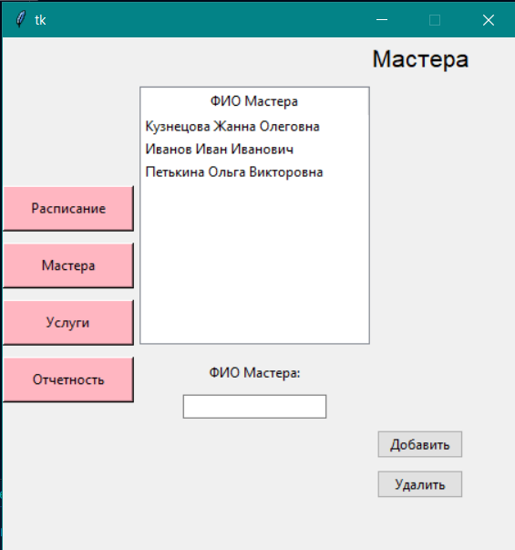

Рисунок 2 – окно Мастера

В окне есть две кнопки «Добавить» и «Удалить».

При нажатии на кнопку «Удалить» выбранная запись о мастере удаляется из БД.

При нажатии на кнопку «Добавить», и вводе ФИО мастера в поле для ввода, в окне появляется новая запись о мастере с указанным ФИО мастера.

После внесения новых данных при нажатии на кнопку «Добавить» данные о новом поставщике сохраняются в БД и в окно «Мастера».

В главном окне при нажатии на кнопку «Услуги» открывается окно с информацией об услугах в салоне маникюра.

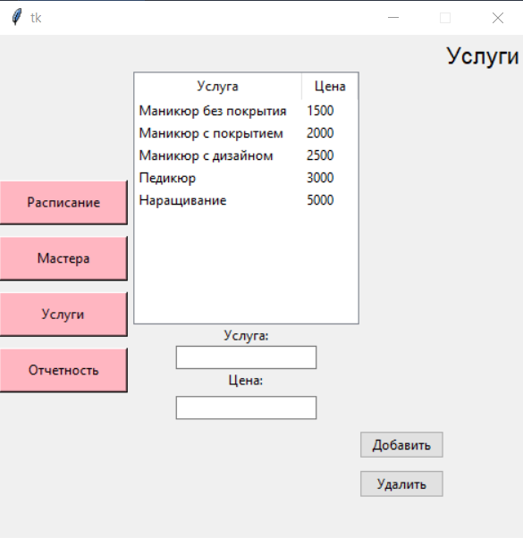

Рисунок 3 – окно Услуги

В окне «Поставщики» также остаются две главные кнопки «Добавить» и «Удалить».

При нажатии на кнопку «Удалить» выбранная запись об услуге удаляется из БД.

При нажатии на кнопку «Добавить» в окне «Услуги», и вводе наименования услуги и цены в соответствующих полях для ввода, в окне появляется новая запись об услуге с указанными наименование и ценой.

После внесения новых данных при нажатии на кнопку «Добавить» данные о новом поставщике сохраняются в БД и в окно «Услуги».

При нажатии на кнопку «Отчетность» происходит вывод отчетности по работе салона маникюра в файл «Отчет.xlsx».

В этом файле будут отображены отчеты:

* отчетность за день – сумма заработанных средств за день;
* отчетность за месяц – сумма заработанных средств за месяц;
* отчетность количества услуг за день – сумма услуг за день;
* отчетность количества услуг за месяц – сумма услуг за месяц;
* посещаемость за все время – сумма количества посещений по каждому клиенту.

Отчеты отображены на рисунках 4, 5, 6, 7 и 8.

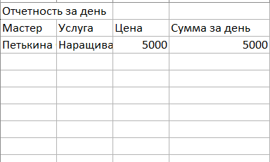

Рисунок 4 – отчетность за день

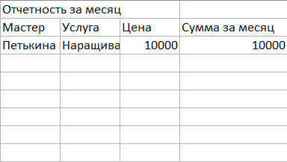

Рисунок 5 – отчетность за месяц

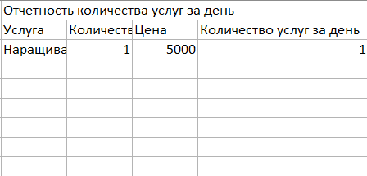

Рисунок 6 – отчетность количества услуг за день

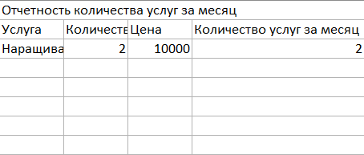

Рисунок 7 – отчетность количества услуг за месяц

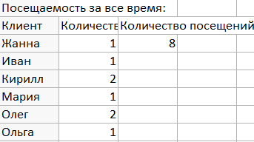

Рисунок 8 – посещаемость за все время

# Аварийные ситуации

## Действия в случае несоблюдения условий выполнения технологического процесса, в том числе при длительных отказах технических средств

При неверных действиях пользователя необходимо выполнить следующее:

* прекратить работу и остановить технологический процесс;
* определить причину несоблюдения условий выполнения и/или отказа технических средств;
* проанализировать возможные варианты для устранения проблемы;
* предпринять необходимые действия для восстановления работоспособности технических средств или восстановления нормального выполнения технологического процесса;
* при необходимости обратиться к специалистам по техническому обслуживанию и ремонту.

## Действия по восстановлению программ и/или данных при отказе магнитных носителей или обнаружении ошибок в данных

В случае обнаружения ошибок необходимо выполнить следующее:

* проанализировать причины отказа и/или ошибок в данных;
* восстановить данные из резервных копий, если они имеются;
* при необходимости провести процесс восстановления программного обеспечения;
* принять меры для предотвращения повторного возникновения аналогичных ситуаций.

## Действия в случаях обнаружении несанкционированного вмешательства в данные

В случае обнаружения несанкционированного вмешательства в данные необходимо выполнить следующее:

* незамедлительно принять меры для предотвращения дальнейшего несанкционированного доступа;
* зафиксировать и сохранить информацию о случившемся инциденте;
* провести расследование для выяснения причин и обстоятельств инцидента;
* принять меры по восстановлению целостности данных и обеспечению безопасности системы.
  1. **Действия в других аварийных ситуациях**

В случае возникновения других аварийных ситуаций при работе с программой необходимо выполнить следующее:

* определить природу и причины аварийной ситуации;
* принять меры для предотвращения распространения аварийной ситуации и минимизации возможного ущерба;
* сообщить о произошедшем руководству и заинтересованным сторонам;
* восстановить работоспособность системы и возобновить технологический процесс.

# Рекомендации к освоению

Для успешного освоения работы с информационной системой для салона маникюра внимательно изучите предоставленные документы.